Федеральное государственное бюджетное образовательное учреждение высшего профессионального образования
«Московский Государственный Технический Университет имени Н.Э. Баумана»
Национальный исследовательский университет техники и технологий (МГТУ им. Н.Э.Баумана)

Факультет «Радиоэлектроника и лазерная техника» (РЛ) Кафедра «Радиоэлектронные системы и устройства» (РЛ-1)

ОТЧЕТ
По рубежному контролю №2 по курсу «Электроника»
Вариант № 6 (56 вариант модели транзистора)

Выполнил: студент группы РК6-44Б,
Забродин И.Н.
Преподаватель: ассистент кафедры РК9, Шеин А.П.

Москва, 2024

Вариант транзистора: № 56.
Данные:
.MODEL kt351a NPN (BF=91.56 BR=1.215 CJC=15.05p CJE=24.48p FC=.5 IKF=.2116
+ IKR=.25 IS=4.94f ISC=1.45p ISE=1.44p ITF=.28 MJC=.33 MJE=.33 NE=1.77 RB=75
+ RC=.44 TF=217.4p TR=223.6n VAF=110 VAR=25 VJC=.69 VJE=.65 VTF=35 XTB=1.5
+ XTF=2)

Выполнение:

Схема:
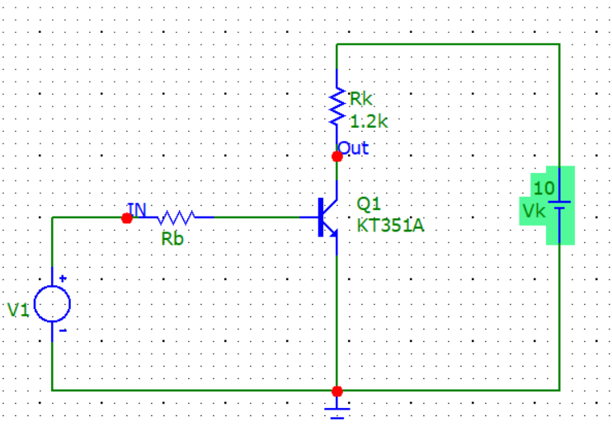
1) Расчет Rb для s = 25:
Ток коллектора :
Rk = 1200 Ом
Vk = 10 B
Ik = Vk/Rk = 0.008 A

Зависимость BF от тока коллектора
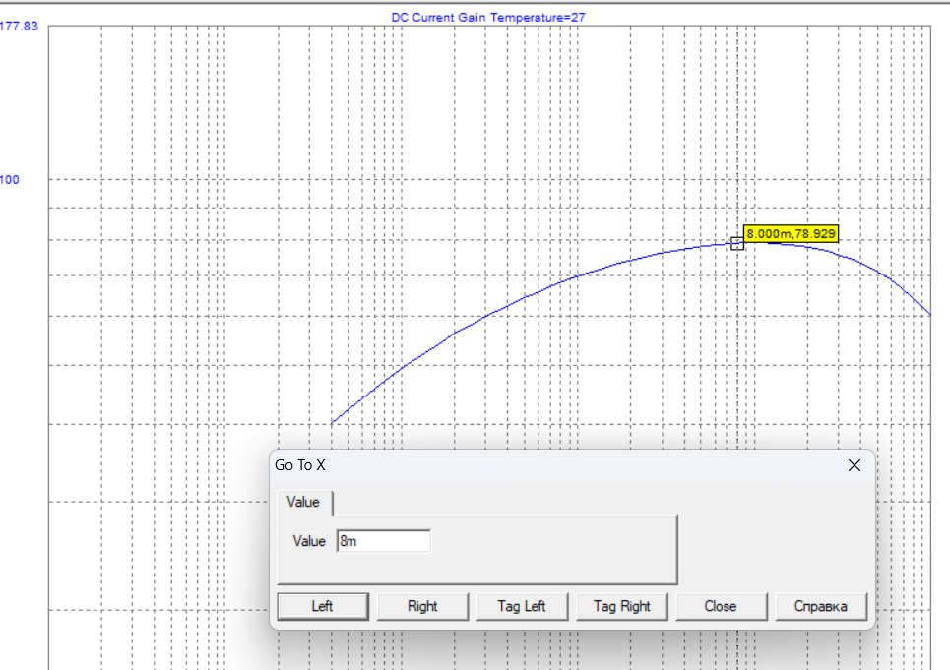
Сопротивление базы:
BF = 78.929
Ib = Ik / BF = 1.01 * ${10}^{-4}$
Vb = 10
Rb = Vb / Ib = 9.90 * ${10}^{4}$

Сопротивление базы при s = 25:
Rb (25) = Rb / 25 = 3,396 * ${10}^{3}$

Rb = 3,4 кОм
Проверим правильность расчета построив график зависимости сопротивления базы от степени насыщения
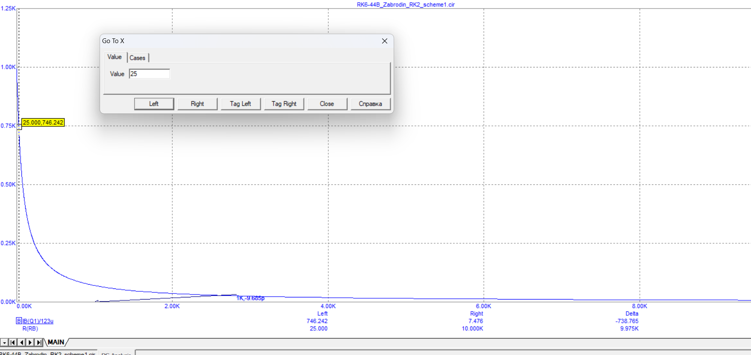
Учитывая погрешности, можно сделать вывод, что расчет выполнен верно
Получим график зависимости времени рассасывания от степени насыщенности
Настроим параметры генератора
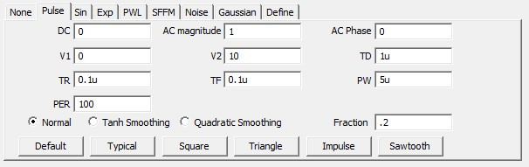
Запустим временной анализ, Rb будем менять при значениях s от 10 до 25:

Rb (25) = Rb / 25 = 3,396 * ${10}^{3}$
Rb (10) = Rb / 10 = 9,9 * ${10}^{3}$

Т.е. от 3.4 кОм до 9.9 кОм:

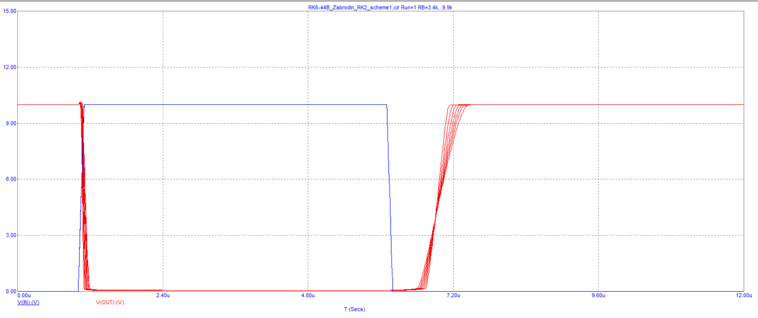
Через Performance Window получим график зависимости времени рассасывания от степени насыщения
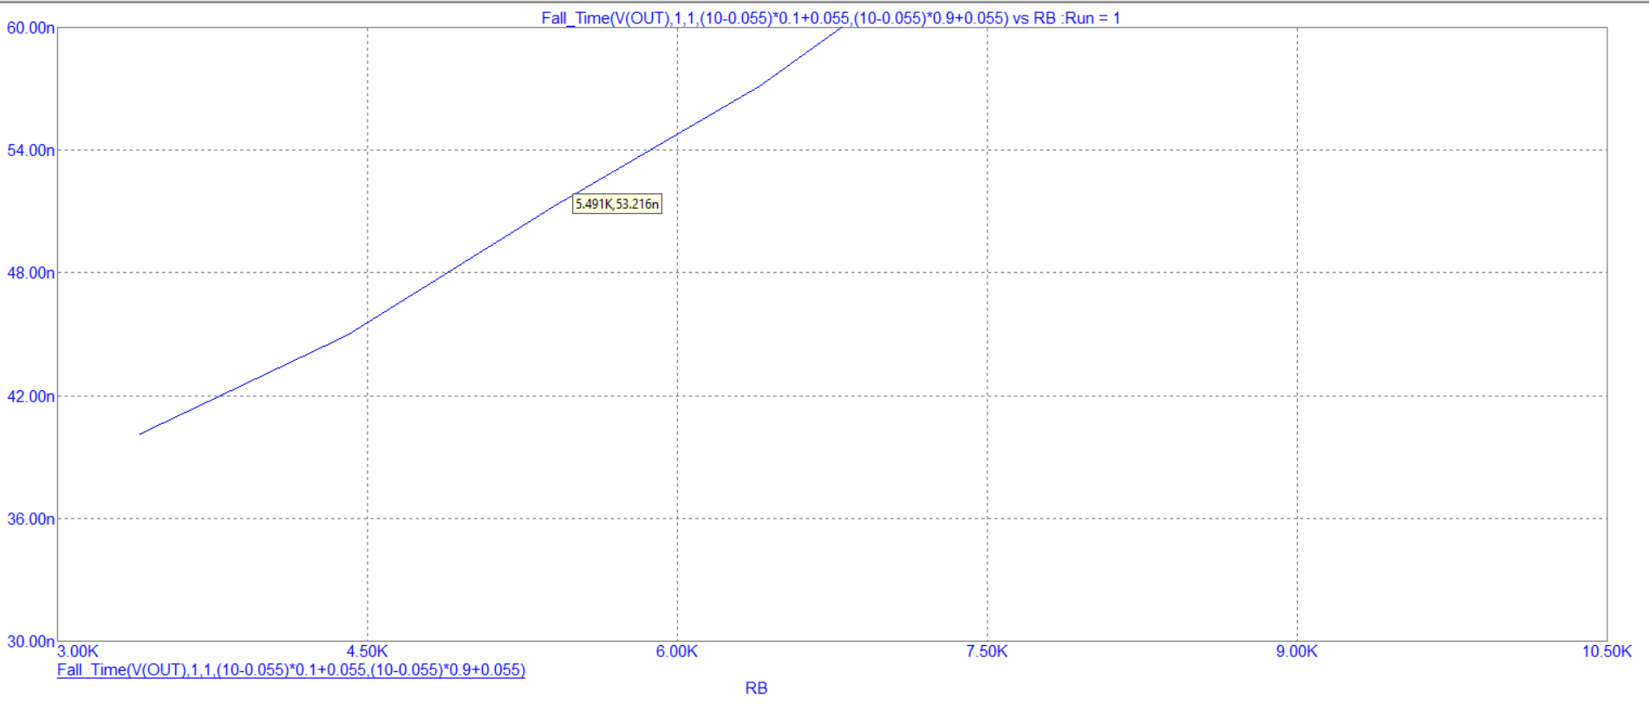
2) Соберем схему:

R2 и R3 определим с помощью слайдера, так чтобы напряжение рабочей точки составляло 2В:
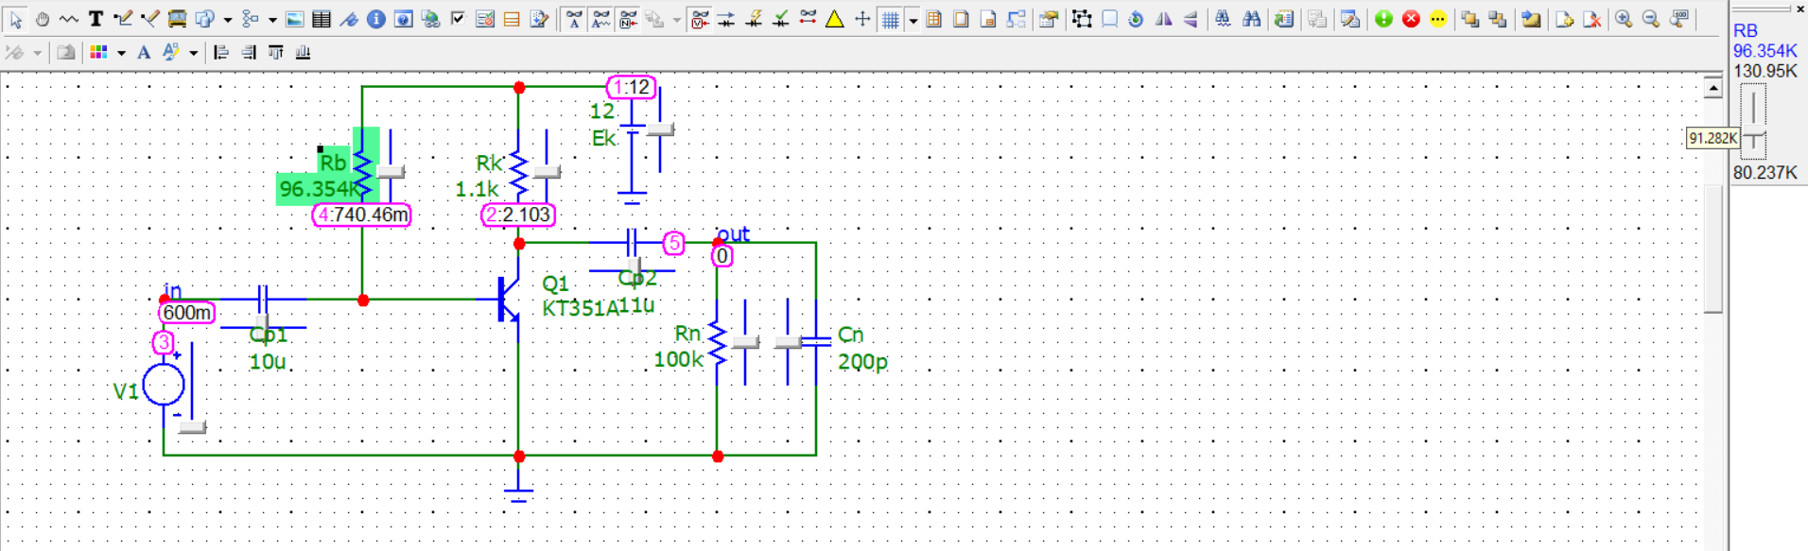
Произведем анализ нелинейных искажений:
Параметры генератора:
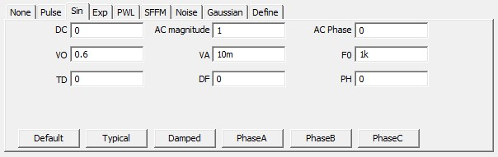
Получим график нелинейнх искажений:
